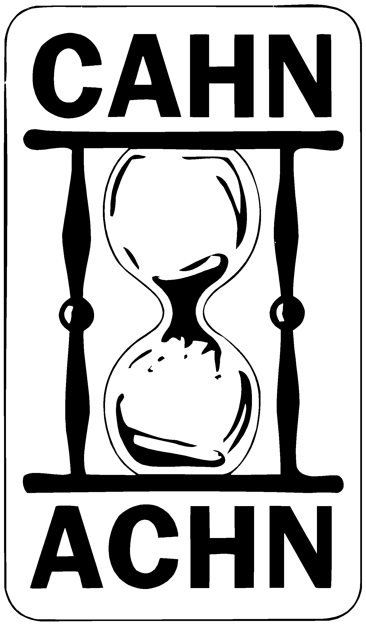

ASSOCIATION CANADIENNE POUR L’HISTOIRE DU NURSING (ACHN)

CANADIAN ASSOCIATION FOR THE HISTORY OF NURSING (CAHN)

Bourse d’étude de Margaret Allemang en histoire du nursing - (ACHN/CAHN)

But : Promouvoir l’étude de l’histoire du nursing du Canada auprès des étudiantes

Mandat :
1). En règle générale, les bourses d’études seront accordées pour des études au niveau de la maîtrise et du doctorat.
2). Les candidates doivent étudier l’histoire du nursing du Canada.
3). Les candidates doivent être inscrites dans une université et, de plus, étudier dans un centre reconnu pour l’étude de l’histoire du nursing (des sciences infirmières), avec une infirmière historienne canadienne reconnue,
ou au sein d’un département universitaire d’histoire, d’études des femmes ou d’un autre département pertinent, sous la supervision d’une universitaire possédant une expertise reconnue en histoire du nursing ou pertinente à ce domaine.

Instructions : Veuillez lire attentivement.
1). Les demandes doivent être dûment remplies et signées (voir la page couverture et la page de proposition plus loin dans le texte).
2). Les formulaires de demande doivent être remplis et soumis électroniquement (en pièce jointe à un courriel) au président du comité des prix CAHN-ACHN au plus tard le 15 avril de l'année au cours de laquelle la bourse est attribuée.
3). Veuillez inscrire en lettres moulées le nom, l’adresse et l’établissement sur une seule copie de la proposition.
4). Les candidates doivent fournir une preuve de leur inscription en vigueur à un programme d’études dans une université reconnue.
5). Les candidates doivent fournir une lettre d’entente signée et une lettre de recommandation d’une directrice qualifiée qui encadre le projet de recherche et donnant une brève description du programme d’études de l’étudiante.
6). Les candidates qui reçoivent une bourse doivent en accuser réception par écrit et retourner les fonds si elles ne peuvent les utiliser à des fins éducatives.
7). Veuillez envoyer les formulaires remplis par voie électronique à : cahnachnawards@gmail.com

- Page couverture (une page, à imprimer, remplir, signer et numériser pour envoi par voie électronique)

A. Renseignements personnels :

Nom : (en lettres moulées) ________________________________________________

Adresse : ______________________________________________________________

__________________________________________________ Code postal __________

Téléphone : (t.) _________________________ (r.) ________________________

Courriel : ______________________________________________

Établissement universitaire et département où le projet de recherche aura lieu :

______________________________________________________________________

Date de fin de projet prévue _____________________________________________

Directrice de projet : (en lettres moulées) ____________________________________

Signature de la directrice : _______________________________________________

Signature de la candidate : ________________________________________________

B. Programme d’études proposé :

Rédigez une brève description des cours d’histoire et d’histoire du nursing qui doivent être suivis dans le cadre du programme d’études.

- Proposition [En pièce jointe ou en tant que document séparé - inscrivez votre nom au haut de la page]

Proposition de projet de recherche : (envoyez la page couverture et la proposition par voie électronique, en pièces jointes au courriel. Le texte doit être rédigé en Times New Rom ou une police comparable, en caractères de 12 points, à double interligne).
Longueur maximale de 5 à 7 pages. La proposition doit indiquer ce qui suit :

1). Titre du projet de recherche
2) Portée et objectifs
3). Importance du projet et contribution à l’avancement des connaissances
4). Questions de recherche
5). Méthodologie et sources primaires à examiner
6). Relation entre ce projet et les recherches précédentes/la documentation universitaire
7). Bibliographie

Dans le présent document, le féminin générique inclut le masculin.

